Script 2: schrijven van lesplannen aan de hand van het directe instructiemodel.

De meeste leerlingen vinden het prettig als ze weten wat er tijdens de les gaat gebeuren, wat ze gaan doen en wat er van ze wordt verwacht. Voor leraren in opleiding/ studenten is helpt een gestructureerde manier van les voorbereiden én geven bij het grip krijgen op wat er voor en tijdens een les allemaal moet gebeuren én hoe ze de leerlingen actief en gemotiveerd bij de inhoud van de les kunnen betrekken.
Directe instructie (ook wel DI) is een gestructureerde manier van lesgeven, met een positieve impact op de leerresultaten. DI kent een stapsgewijze aanpak, waarbij de leraar sturend is, maar ook de leerlingen activeert.
DI is gebaseerd op wetenschappelijk onderzoek. Uit meerdere studies blijkt dat het leidt tot betere leerresultaten. Het is vooral effectief als het leerproces kan worden opgedeeld in stapjes en goed van te voren kan worden gepland.

Het verbeteren van leerresultaten van leerlingen wordt bereikt door de leerdoelen te benoemen, de leerlingen actief bij de les te betrekken, voortdurend de voortgang en het begrip van de leerling te checken en snel en constructief feedback te geven.

De leraar start met het geven van klassikale interactieve instructie. Het vervolg stemt hij af op de behoeften van de leerlingen. Leerlingen die meer begeleiding nodig hebben krijgen extra instructie of een begeleide oefening, de andere leerlingen werken zelfstandig.

DI kent de volgende stappen:
• Introductie van de lesinhoud en terugblik op wat er in eerdere lessen is gedaan (voorkennis
activeren).
• Instructie van nieuwe begrippen en vaardigheden
• Begeleide oefening van deze begrippen en vaardigheden.
• de leerlingen passen dit zelfstandig toe.
• Terugblik wat hebben jullie gedaan, wat was het effect, hoe gaan we verder etc
• Terugkoppeling.

Lesgeven volgens DI is een gestructureerde manier van lesgeven, waarbij de activiteiten elkaar in een vaste volgorde opvolgen.

De les wordt in 6 (7) lesfasen ingedeeld:
0: In deze fase formuleert de leraar de kern van de les. Hij stelt heldere, concrete doelen die betekenisvol zijn voor de leerlingen. Ook beschrijft hij concreet hoe- en welke didactische activiteiten hij in de les gaat uitvoeren om deze doelen te bereiken. In fase:
1: richt de leraar de aandacht op de doelen van de les en sluit hij aan bij de voorkennis van de leerlingen.
2: biedt de leraar nieuwe informatie op effectieve wijze aan of doet dit voor.
3: gaat de leraar na of de belangrijkste begrippen of vaardigheden zijn overgekomen.
4: geeft de leraar instructie over de zelfwerkzaamheid.
5: biedt de leraar geleide of zelfstandige oefening en begeleidt de zelfwerkzaamheid.
6: Sluit de leraar de les af op kernbegrippen en checkt wat de leerlingen hebben geleerd.

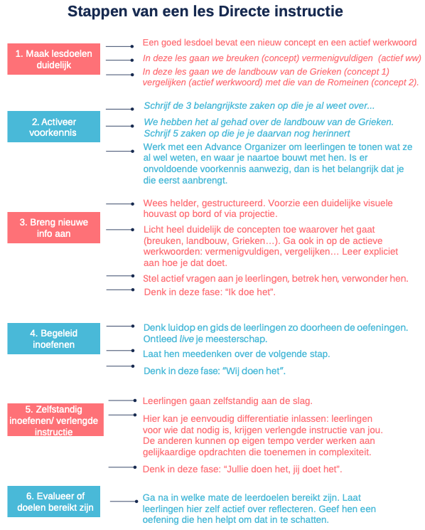

Om de voortgang van de leerlingen te volgen, te zorgen dat ze actief betrokken zijn bij de les en om terugkoppeling te geven worden de volgende didactische werkvormen ingezet:.
• Controle van begrip-vragen
Tijdens de instructie controleert de leraar of de leerlingen de stof begrijpen aan de hand van ‘controle van begrip-vragen’. Dit zijn open vragen. De leraar vraagt niet simpelweg of iedereen het begrepen heeft. Ook is de leraar niet zomaar tevreden met het ‘goede antwoord’, maar vraagt naar voorbeelden en laat leerlingen uitleggen hoe ze tot hun antwoord zijn gekomen.
• Activeren van leerlingen
De leraar betrekt alle leerlingen in alle fases actief bij de les.
• Herhalen
Leerlingen slaan meestal niet al na 1 x gehoorde kennis op. Daarom is herhaling een elementaire didactische techniek. Dat begint bij de start van de les, door het activeren van voorkennis. Ook tijdens de instructie wordt veel herhaald, zowel mondeling als met (visuele) hulpmiddelen. Tenslotte wordt bij de lesafsluiting de kern van de stof herhaald.
• Feedback
Positieve feedback staat centraal. Bij het geven van feedback tijdens de instructie wordt in eerste instantie feedback gegeven aan leerlingen die een correct antwoord geven. De leraar bevestigt en herhaalt het goede antwoord. Een gedeeltelijk goed antwoord wordt aangevuld. Als het antwoord niet goed is, geeft de leraar aanwijzingen en hulp, maar zal niet ‘voorzeggen’. Wanneer meerdere leerlingen onjuiste antwoorden geven, zet de leraar een stapje terug en herhaalt (een deel van) de instructie.

Deze vier technieken zijn niet de enige die binnen het DI-model worden gehanteerd. Andere technieken zijn het demonstreren van vaardigheden, en het geven van passende ondersteuning, om die vervolgens stap voor stap af te bouwen.

De werkplekbegeleider kan de student op verschillende manieren begeleiden in fase 0, de voorbereiding op de les:
- Samen een les voorbereiden, stap voor stap volgens het model DI.
- De lesvoorbereidingen van de student van feedback voorzien:
  - Zijn alle fases beschreven?
  - Activeert de student de voorkennis van de leerlingen en wordt daar een aantrekkelijke werkvorm bij gebruikt?
  - Wordt er gebruik gemaakt van werkvormen die samenwerken bevorderen?
  - Worden leerlingen (actief) betrokken bij de les? (en hoe?)
  - Biedt de student voldoende ruimte voor vragen van de leerlingen?
  - Is de uitleg helder en duidelijk?
  - Geeft de student op de juiste momenten positieve feedback?
  - Evalueert de student aan het eind van de les de les en de resultaten dmv een actieve werkvorm?

Hoewel directe instructie niet de enige manier is waarmee leraren (in opleiding) lessen kunnen voorbereiden en geven, is het wel een gestructureerde manier, met duidelijke stappen en onderbouwd door onderzoek.
Studenten die in ontwikkeling zijn hebben vaak behoefte aan structuur. Het model directe instructie biedt dat zeker.

